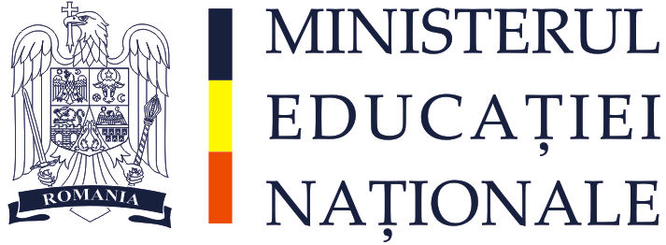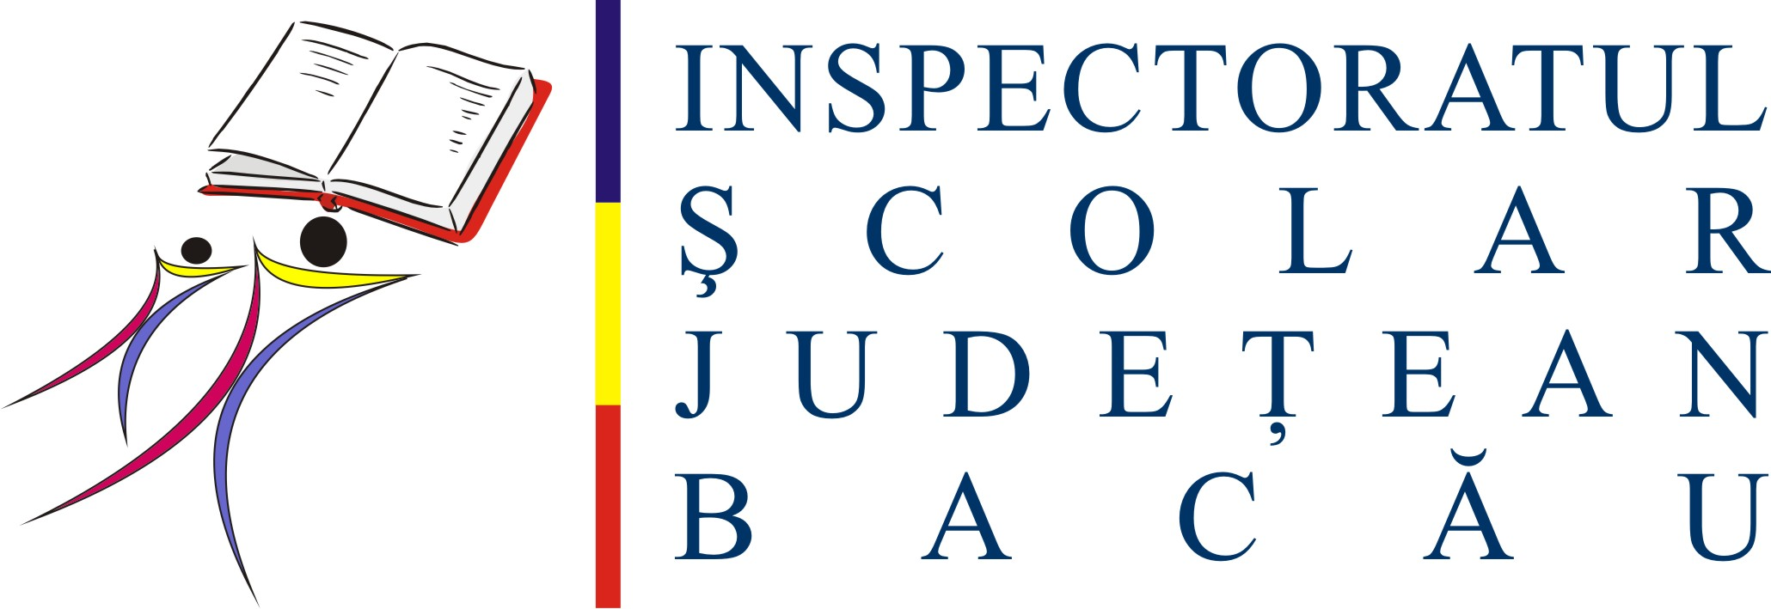

Către toate unităţile de învăţământ din judeţul BACAU
În atenţia domnului/doamnei director

În vederea valorizării şi promovării experienţelor pozitive acumulate de unităţile de învăţământ preuniversitar în derularea proiectelor finanţate prin programele comunitare din domeniul educaţiei şi formării profesionale, Ministerul Educaţiei Naţionale lanseaza cea de a VII-a ediţie a Concursului Naţional „ Made for Europe”.
Concursul este cuprins în Calendarul concursurilor naţionale finanţate de către M.E.N în anul şcolar 2012-2013, aprobat cu nr. 26457/18.01.2013,la pct.2, poziţia 5. Concursul este deschis tuturor instituţiilor de învăţământ preuniversitar care au fost implicate în proiecte finanţate prin programe comunitare, în anul şcolar anterior.
Informaţiile privind Concursul Naţional „ Made for Europe” sunt disponibile pe site-ul M.E.N.
www.edu.ro, „ Învăţământ Preuniversitar/Programe şi proiecte/ Concurs Made for Europe”.
În perioada 11.03.2013- 15.03.2013 la I.S.J. BACAU, se primesc înscrierile( fişa de prezentare a produsului semnată de director şi înregistrată) şi produsele finale (postere/afişe pentru proiecte sau mobilităţi, produse finale ale proiectelor începute în anii 2010 şi 2011).
În perioada 18-21.03.2013 are loc expoziţia organizată la COLEGIUL NATIONAL Ferdinand I”. Vizitatorii vor avea posibilitatea să aprecieze, prin intermediul unui buletin de vot, care este produsul original, cel mai util şi cel mai interesant . Produsele cele mai apreciate de către publicul vizitator vor primi un premiu de popularitate.
Concursul „ Made for Europe”- faza judeţeană, se va desfăşura la COLEGIUL NATIONAL Ferdinand I din Bacau, miercuri 22.03.2013, ora 14.00. Produsele înscrise în concurs vor fi prezentate de către 2 elevi propuşi de şcoală fiind însoţite de o prezentare generală a unităţii de învăţământ şi de un rezumat al proiectului în cadrul căruia a fost realizat produsul înscris în concurs.
INSPECTOR ŞCOLAR GENERAL
Prof. Theodora Sotcan
Inspector Şcolar pentru proiecte educaţionale
Prof. Dorel Nistor

